

◆手話通訳・要約筆記あり◆

 

**２０２２**

**とんだばやし人権フェア 講演会**

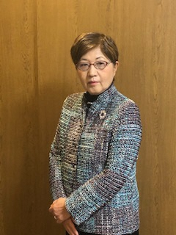



大阪教育大学卒業後、堺市内の小学校で支援学級担任を含め34年間教員として勤務。その間、堺LD研究会を立ち上げ特別支援教育に携わる教職員と実践・研修活動を展開。

退職後は堺市教育センター専門指導員、プール学院大学講師を経て、現在はNPO法人ラヴィータ研究所 理事長として活躍中。教育関連書籍も多数執筆。

事前申込： 右のQRコードまたは、下記問い合わせ先まで、メール

または電話でお申し込みください。

ところ：**すばるホール ３階 展示室**

と　き：**１２月１０日（土）**



申込QRコード

**「子どもが言うことを聞かない」「朝の支度がなかなか出来ない」など、「ほめる」ことが大切だとわかっていても、ついつい叱ってしまう…。どのようにほめたらよいかわからない…と思ったことはありませんか？**

**大人が変わることで、子どもも変わります。子どもや保護者への支援を40年以上続けておられる米田和子さんから、子どものありのままを育みながら、穏やかな時間が増えるコツをお話しいただきます。**

**※「ペアレント・トレーニング」は、子どもとのより良い関係づくりをめざして、子どもたちへの適切な対応を学ぶプログラムです。**

**【主催／問い合わせ】　富田林市 人権・市民協働課　　☎0721-25-1000㈹　　jinken@city.tondabayashi.lg.jp**

**新型コロナウイルス感染症の拡大状況により中止する可能性があります。その場合は、市ウェブサイトでお知らせします。**

**■プロフィール■**

**講師 米田 和子** さん

（特別支援教育士スーパーバイザー）

**子ども一人ひとりを大切にする**

**関わりかた～ペアレント・トレーニングの視点から～**

**～子どもの命を救うために今するべきこと～**

* 入場無料 ◆ 定員100人 （事前申込優先）

**14：00～15：30**